Προγραμματισμός 5ήμερου ταξιδιού
Ημέρα  1 | Προορισμός: [Πού πηγαίνετε;]  Πού να φάτε: [Τι έχει για πρωινό;]  Τι να κάνετε: [Έχετε εισιτήρια για μια σπουδαία παράσταση;]  Πού να μείνετε: [Σε μπανγκαλόου στην παραλία ή στον καναπέ ενός φίλου;]  Πώς θα φτάσετε: [Αεροπλάνο, τρένο ή GPS;]
Ημέρα  2 | [Για να αντικαταστήσετε κάποιο κείμενο κράτησης θέσης (όπως αυτό), απλώς επιλέξτε μια γραμμή ή παράγραφο κειμένου και αρχίστε την πληκτρολόγηση. Για καλύτερα αποτελέσματα, μην συμπεριλαμβάνετε κενά διαστήματα αριστερά ή δεξιά από τους χαρακτήρες της επιλογής σας.]
Ημέρα  3 | [Για να αντικαταστήσετε μια φωτογραφία κράτησης θέσης με τη δική σας, διαγράψτε την. Στη συνέχεια, στην καρτέλα «Εισαγωγή» της κορδέλας, κάντε κλικ στο στοιχείο «"Εικόνα».] | 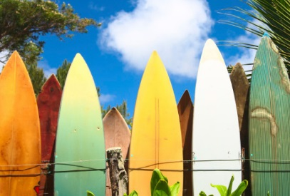
Ημέρα  4 | Προορισμός: [Πού πηγαίνετε;]  Πού να φάτε: [Τι έχει για πρωινό;]  Τι να κάνετε: [Έχετε εισιτήρια για μια σπουδαία παράσταση;]  Πού να μείνετε: [Σε μπανγκαλόου στην παραλία ή στον καναπέ ενός φίλου;]  Πώς θα φτάσετε: [Αεροπλάνο, τρένο ή GPS;] | 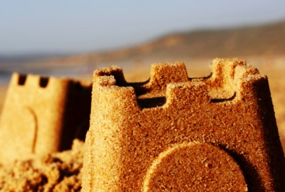
Ημέρα  5 | Προορισμός: [Πού πηγαίνετε;]  Πού να φάτε: [Τι έχει για πρωινό;]  Τι να κάνετε: [Έχετε εισιτήρια για μια σπουδαία παράσταση;]  Πού να μείνετε: [Σε μπανγκαλόου στην παραλία ή στον καναπέ ενός φίλου;]  Πώς θα φτάσετε: [Αεροπλάνο, τρένο ή GPS;]

